OBJEDNÁVKA

Doklad OJE - 1601 Číslo objednávky 1601/2025

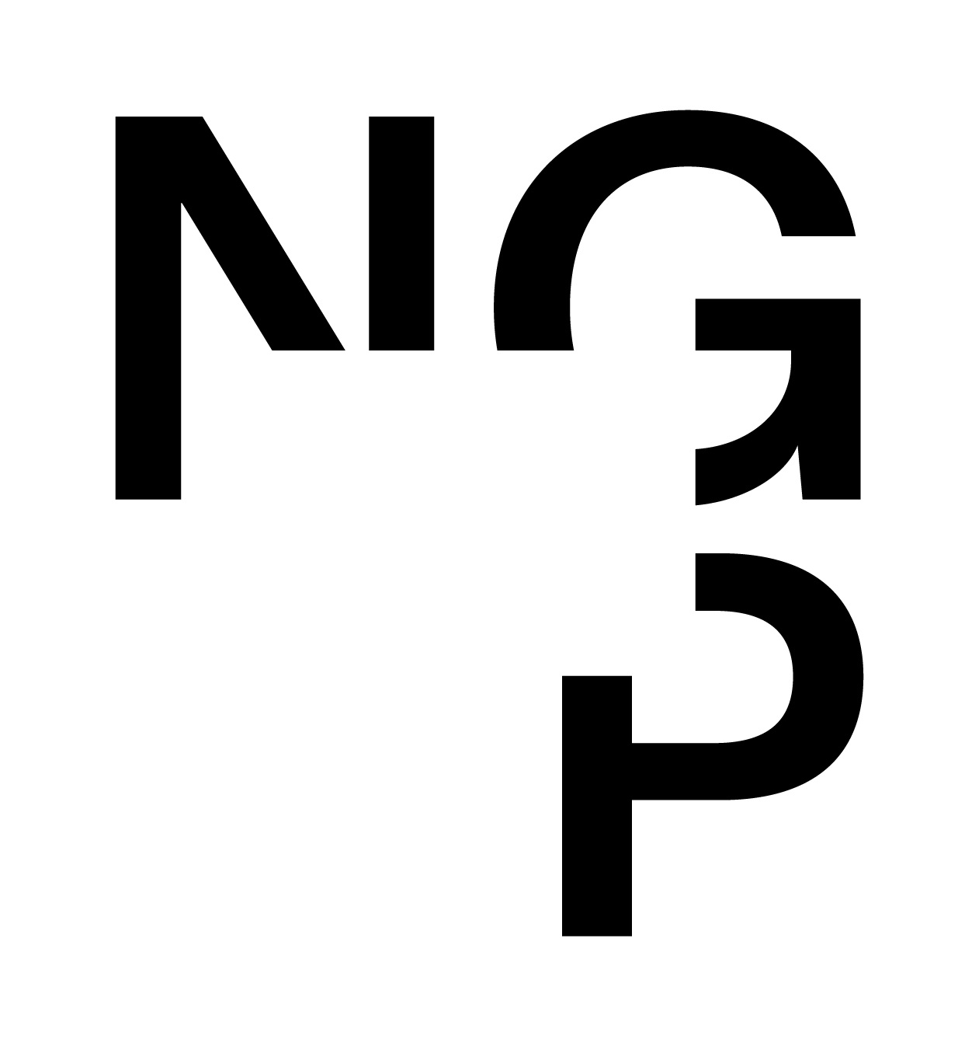

ODBĚRATEL - fakturační adresa DODAVATEL

Národní galerie v Praze Cyril Mlčoch

Staroměstské náměstí 12

110 15 Praha 1

Nad cementárnou 473/12

147 00 Praha 4

Zřízena zákonem č.148/1949 Sb.,

o Národní galerii v Praze Česká republika

IČ 00023281 DIČ CZ00023281 IČ 71521381

Typ Příspěvková organizace Datum vystavení 17.04.2025 Číslo jednací

Smlouva OBJEDNAV.

Požadujeme :

Termín dodání 21.04.2025 30.08.2025

Způsob dopravy

Způsob platby Platebním příkazem

Splatnost faktury 30 dnů od data doručení

Objednáváme u Vás výrobu neinvazivního rámu pro obraz z Litomyšle pro výstavu Ženy, mistryně, umělkyně.

Položka Množství MJ %DPH Cena bez DPH/MJ DPH/MJ Celkem s DPH

ŽMU - výroba rámu 1.00 0 80 000.00 0.00 80 000.00

Vystavil(a) Přibližná celková cena 80 000.00 Kč

xxxxxxxxxxxxxxxx

E-mail: xxxxxxxxxxxxxxxxxxxxxxxxxxx

Razítko a podpis

Dle § 6 odst.1 zákona c. 340/2015 Sb. o registru smluv nabývá objednávka s předmětem plnění vyšší než hodnota 50.000,- Kč bez DPH účinnosti až

uveřejněním (včetně jejího písemného potvrzení) v registru smluv. Uveřejnění provede objednatel.

Žádáme obratem o zaslání akceptace (potrvrzení) objednávky.

Potvrzené a odsouhlasené faktury spolu s objednávkou, případně předávacím či srovnávacím protokolem zasílejte na faktury@ngprague.cz

Datum: 14.5.2025 Podpis:

Platné elektronické podpisy:

17.04.2025 13:27:55 – xxxxxxxxxxxxxxxxxx - příkazce operace

17.04.2025 15:28:34 – xxxxxxxxxxxxxxxxxx - správce rozpočtu